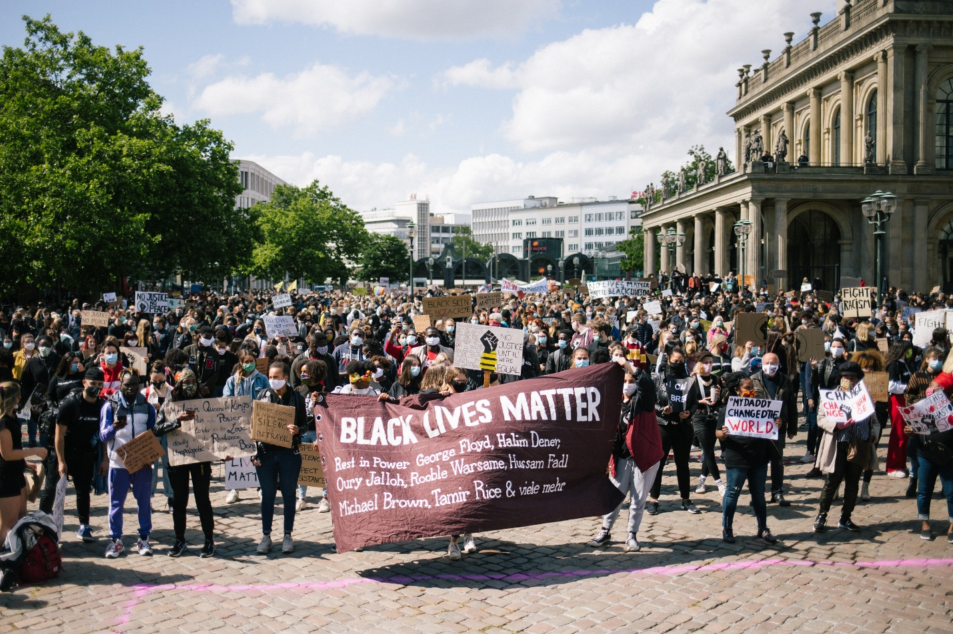
Black-Lives-Matter-Demonstration in Hannover im Juni 2020 Foto: Felix Dressler

„Es wäre schön, wenn man einfach hinnehmen würde, dass ich aus Deutschland komme.“
Sprachniveau B2

In Deutschland leben mehr als eine Million Menschen mit afrikanischen Wurzeln. Viele dieser Menschen bezeichnen sich wie Sarah als Afrodeutsche, weil sie sich mit der deutschen und afrikanischen Kultur verbunden fühlen. In diesem Beitrag berichtet sie von ihren Erfahrungen als junge schwarze Frau in Deutschland und über die Black-Lives-Matter-Bewegung.

Ich wurde vor 19 Jahren als afrodeutsche Frau in Deutschland geboren und bin gemeinsam mit meinen Brüdern in einer Großstadt aufgewachsen. Meine Eltern kommen aus Ghana und sind vor mehr als 30 Jahren nach Deutschland eingewandert. Ich war bisher nur zweimal in Ghana und kenne das Land eigentlich nur von den Geschichten meiner Eltern. Ich weiß also nicht wirklich, wie das Leben in Ghana aussieht.

Obwohl einige Black and People of Colour (BPoCs) Deutschland als ihr Heimatland sehen, haben sie trotzdem mit Rassismus und Diskriminierung zu kämpfen. Rassismus gibt es in vielen Formen, üblich sind aber der Alltagsrassismus und der institutionelle Rassismus.

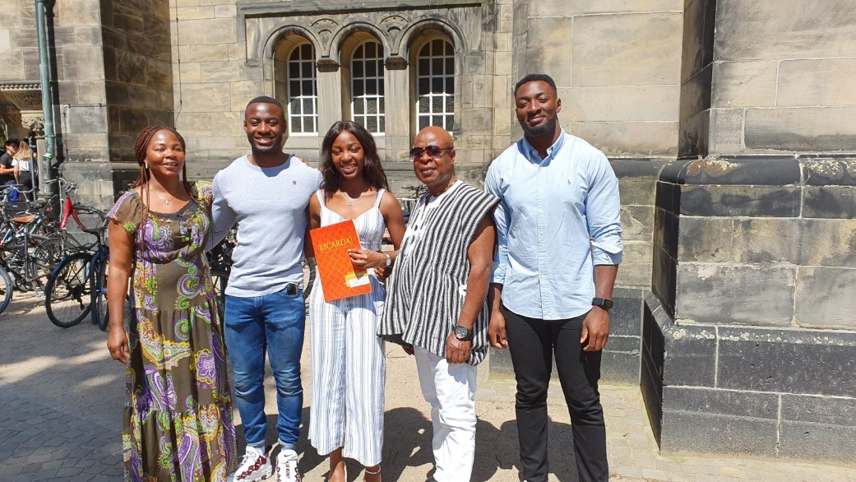
Meine Familie und ich bei meiner Abientlassung 2019
Foto: privat

„Wo kommst du eigentlich her?“
Wegen meiner Hautfarbe denken vor allem ältere Menschen, dass ich in einem afrikanischen Land aufgewachsen seien müsste. Viele sind ganz überrascht davon, dass ich fließend Deutsch spreche und mein Abitur gemacht habe. Dass schwarze Menschen auch deutsch sein können, scheint für einige nicht zusammenzupassen. Wodurch Gespräche mit fremden Menschen meistens mit der Frage: „Wo kommst du eigentlich her?“ beginnen. Ich bekomme dadurch häufig das Gefühl, auf meine Hautfarbe reduziert zu werden. Manchmal dachte ich sogar nicht nach Deutschland zu gehören und unerwünscht zu sein. Ich habe einfach keine Lust, immer wieder meine Familiengeschichte zu erzählen. Es wäre schön, wenn man einfach hinnehmen würde, dass ich aus Deutschland komme.

Afrohaare in fremden Händen
Viele schwarze Frauen in Deutschland und weltweit ändern ständig ihre Frisur: Von Perücken, geflochtenen Zöpfen aus Kunsthaar bis hin zu den eigenen Afrohaaren. Die unterschiedlichen Frisuren dienen aber nicht nur modischen Zwecken, sondern schützen die krausen Afrohaare vor dem Abbrechen und Verfilzen. Afrohaare brauchen besonders viel Pflege: Ich muss meine Haare mit Ölen pflegen und vor dem Schlafengehen flechten, damit sie nicht austrocknen und verknoten. Deshalb sind Haare für schwarze Frauen und Männer ein sehr sensibles Thema. Trotzdem kommt es immer wieder vor, dass mir fremde Menschen ohne Erlaubnis in meine Haare greifen. Meistens wollen sie wissen, wie sich meine Haare anfühlen. Man fasst Fremden aber nicht einfach an. Meine Haare sind schließlich keine Attraktion, sondern etwas ganz Normales.

Make-up und Pflegeprodukte
Während meine weißen Freundinnen in der Pubertät mit Schminke aus der Drogerie experimentieren konnten, fanden meine schwarzen Freundinnen und ich kaum günstige Schminke in unserem Hautton. „Nach so vielen Jahren und mit so vielen schwarzen Menschen, die hier leben, sollte es mittlerweile eigentlich günstige Schminke in unserem Hautton geben“, schrieb mir meine Freundin Miriam bereits 2016 in einer Textnachricht. In den vergangenen Jahren ist jedoch ein Wandel beim Drogerie-Make-up sichtbar geworden: Dunkle Schminke gibt es nun vermehrt in unterschiedlichen Tönen im Sortiment und nicht nur online zu bestellen. Passende Produkte für meine Afrohaare finde ich aber nach wie vor nur in einem Afroshop.
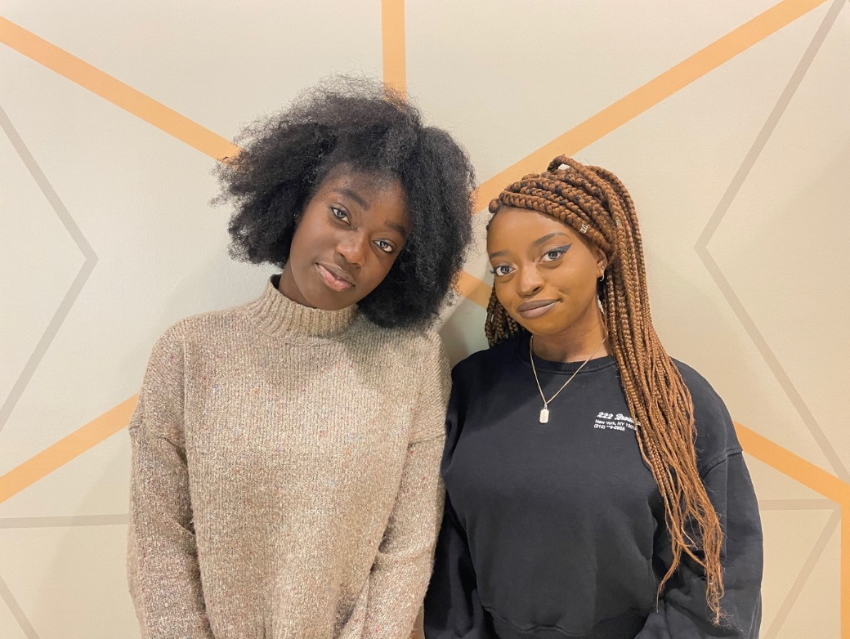
Meine Freundinnen Audrey (links) und Miriam (rechts)
Foto: privat
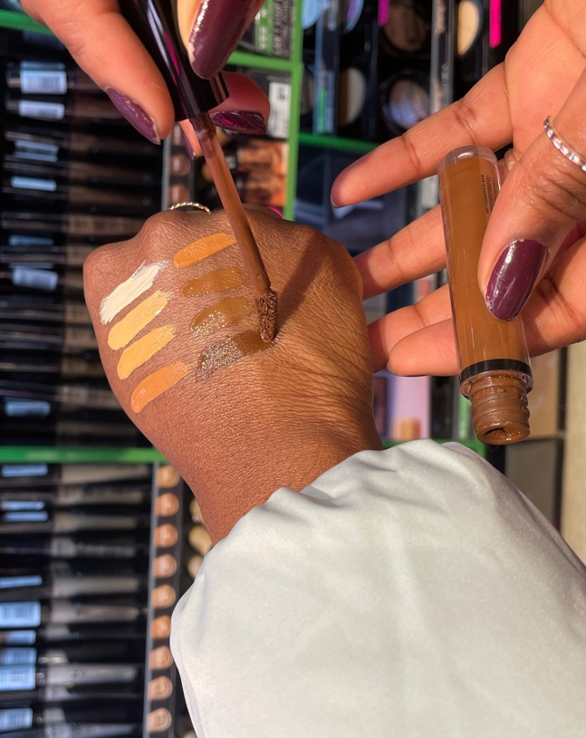
„Es sollte mittlerweile eigentlich günstige Schminke in unserem Hautton geben.“ Foto: privat

Repräsentation in der Politik und in den Medien
Die deutschen Medien und die deutsche Politik sind sehr von weißen Menschen geprägt, es gibt also nur wenige BPoCs, die in diesen Bereichen arbeiten. Wenn ich mir meine lokale Zeitung genauer anschaue, fällt mir immer wieder auf, dass dort kaum schwarze Menschen zu sehen sind. Ich sehe als afrodeutsche Person also eher selten Menschen in den Medien, die so aussehen wie ich. Unter anderem ist diese fehlende Repräsentation ein Grund, weshalb schwarze Menschen teilweise von der Gesellschaft als „anders“ angesehen werden.

Institutioneller Rassismus
Am 25. Mai 2020 wurde der 46-jährige Afroamerikaner George Floyd bei einem brutalen Polizeieinsatz in Minneapolis (USA) getötet, der verantwortliche Polizist ist wegen Mordes angeklagt. Der Polizeibeamte kniete acht Minuten und 46 Sekunden lang auf dem Hals des unbewaffneten Schwarzen. Floyd sagte dabei mehr als 20 Mal, dass er nicht atmen könne. Dann wurde er bewusstlos. Im Krankenhaus verstarb er an den Folgen seiner gewaltsamen Verhaftung. Videos von der Festnahme gingen im Internet viral und lösten weltweite Proteste gegen (institutionellen) Rassismus und Polizeigewalt aus – auch in Deutschland. Hunderttausende Menschen nahmen an den Demonstrationen unter dem Motto „Black Lives Matter - BLM“ (auf Deutsch: Schwarze Leben zählen) teil, um ein Zeichen gegen antischwarzen Rassismus zu setzen. 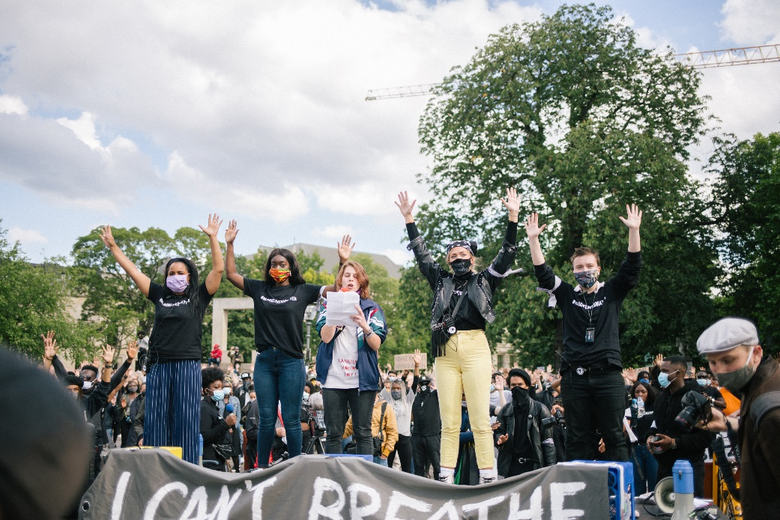
Black-Lives-Matter-Demonstration in Hannover im Juni 2020 © Felix Dressler
In Deutschland fanden am 6.Juni 2020 die bundesweiten BLM-Proteste statt. In meiner Heimatstadt besuchten etwa 8.000 Menschen die Demonstration. Auf der Bühne standen schwarze Menschen, die von ihren Rassismuserfahrungen und von ihren Wünschen an die Gesellschaft erzählten. Die globalen Proteste haben ein Gemeinschaftsgefühl unter schwarzen Menschen geweckt und gezeigt, dass ihre diskriminierenden Erlebnisse keine Einzelfälle sind. Denn die rassistischen Erfahrungen schwarzer Menschen sehen fast überall gleich aus. Wir haben Probleme in einen Club zu kommen, einen Job oder eine Wohnung zu finden – alles aufgrund unserer Hautfarbe.
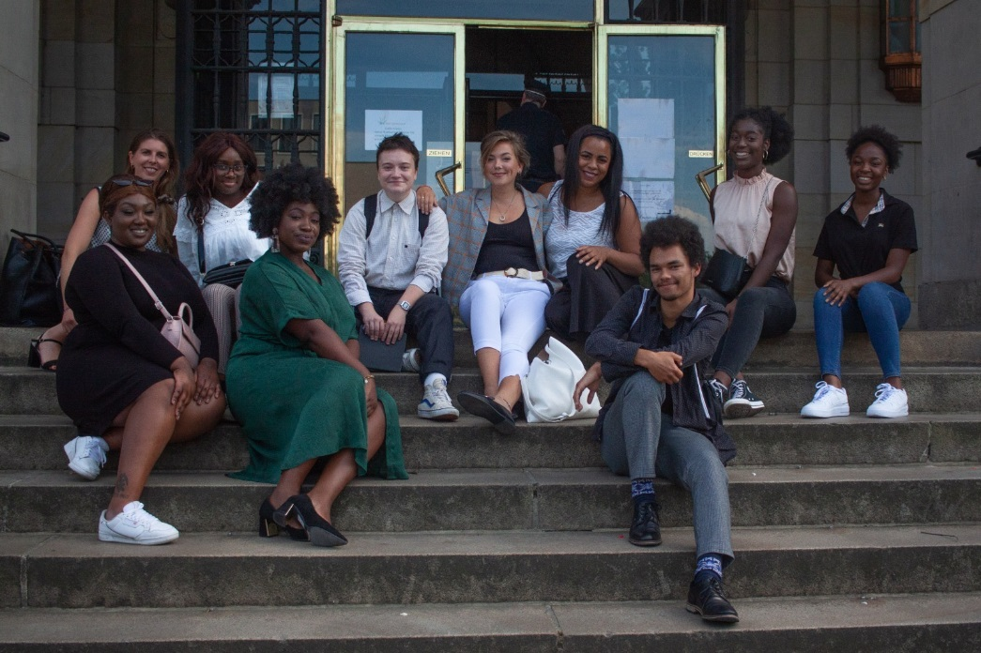
Das Organisationsteam der Black Lives Matter Demonstrationen in Hannover Foto: privat

Immer mehr Menschen informieren sich über die Rassismuserfahrungen von BPoCs und hinterfragen ihre eigenen diskriminierenden Denkweisen. Es werden Antirassismus-Workshops, -Podcasts und -Bücher angeboten. Und auch vermehrt gelesen. Selbst meine weißen Freunde fragen mich, wie sie bestmöglich reagieren sollten, wenn jemand rassistische Meinungen äußert.
Die Black-Lives-Matter-Proteste haben gezeigt, dass die Gesellschaft bereit ist, zuzuhören und sich zu verändern. Ich hoffe, dass diese Bewegung nicht in Vergessenheit gerät und weiterhin über (antischwarzen) Rassismus gesprochen wird. Damit Menschen nach ihrem Charakter und nicht wegen existierenden Vorurteilen und Stereotypen beurteilt werden.
Infobox
Wichtige Frauen der afrodeutschen Geschichte:
May Ayim war eine afrodeutsche Dichterin, Pädagogin und Gründungsmitglied der Initiative Schwarze Deutsche 1986. Sie wehrte sich in ihren Gedichten und Büchern gegen Rassismus und Diskriminierung von Schwarzen und erfand den Begriff „Afrodeutsche“. In ihrem Buch „Farbe bekennen“ berichteten erstmals schwarze Frauen von ihren Rassismuserfahrungen in Deutschland.

Jana Pareigis ist die erste schwarze Frau, die im deutschen Nachrichtenjournalismus vor der Kamera steht. Seit 2018 ist sie unter anderem Hauptmoderatorin des ZDF-Mittagsmagazins.

Aminata Touré wurde 2019 zur Vize-Parlamentspräsidentin des schleswig-holsteinischen Landtages gewählt und ist somit die erste afrodeutsche Vizepräsidentin in Deutschland.

Sarah Danquah studiert Journalismus und Medien in England. Sie hat die Black-Lives- Matter-Demonstrationen in Hannover 2020 mitorganisiert. Auf ihrem Instagram-Account @melanindeutsche spricht sie darüber, wie es ist als Schwarze in Deutschland aufzuwachsen und leistet Aufklärungsarbeit zum Thema Rassismus.

Worterklärungen
Black and People of Colour (BPoCs): sind Schwarze und nicht weiße Menschen, die Rassismus erfahren und von rassistischen Strukturen betroffen sind
der Rassismus: Diskriminierung von BPoCs aufgrund ihrer Herkunft, Hautfarbe und Kultur. Rassismus entstand aus dem Glauben, dass es verschiedene „Menschenrassen“ gäbe – obwohl es diese nicht gibt. Rassismus dient bis heute dazu, Menschen abzuwerten und auszugrenzen, um dadurch Privilegien der weißen Bevölkerung abzusichern.
die Diskriminierung: Benachteiligung oder Unterscheidung von Menschen beispielsweise aufgrund von Herkunft, Religion, Geschlecht, Behinderung, Sexualität oder Hautfarbe
der institutionelle Rassismus: System, bei dem gesellschaftliche und staatliche Behörden rassistische Methoden nutzen, um weiße Menschen zu bevorteilen. Zum Beispiel haben Menschen mit anderen Wurzeln es oft schwer, eine Wohnung und Arbeit zu finden oder werden öfter von der Polizei kontrolliert.
reduzieren auf: nur eine bestimmte Sache sehen und das andere ignorieren
die Perücke, die Perücken: Kopfbedeckung mit echtem Haar oder mit Kunsthaar
einen Zopf flechten: mehrere Haarsträhnen ineinanderschlingen
kraus: sehr stark gelockt
verfilzen: sich so verbinden, dass es nicht mehr auseinander geht
der Hautton, die Hauttöne: Farbe der Haut
der Afroshop, die Afroshops: Laden, in dem es Haarpflegeprodukte für schwarze Menschen und afrikanische Lebensmittel oder Produkte zu kaufen gibt
viral: etwas ist viral, wenn es sich sehr schnell im Internet verbreitet
das Vorurteil, die Vorurteile: wenn Menschen zum Beispiel aufgrund ihrer Religion, Hautfarbe oder Herkunft bestimmte Eigenschaften zugeschrieben werden
das Stereotyp, die Stereotypen: vereinfachendes, verallgemeinerndes Vorurteil über Menschen oder eine Sache

